鹰演EIS全身健康扫描系统报告

基本信息
姓名 | 小石总 | 性别 | 女 |  |  | 出生日期 | 1975-10-18
身高 | 157 Cm | 体重 | 60 kg |  |  | 检测日期 | 2021-6-21 12 : 21
风险示意图
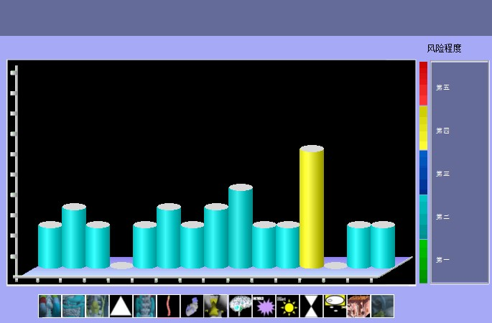 |  |  |  |  | 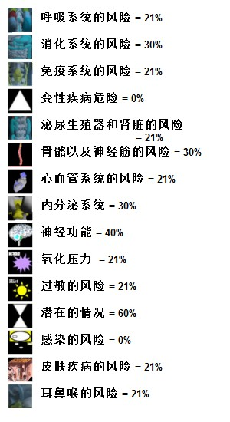
DDFAO检测评估分析
医生建议：

医院名称：  联系电话：  地址： |  |  |  | 评估医生：  2021-6-21

各系统相关风险
系统 | EIS检查数据及提示 | 各系统图示
呼吸系统当前状态 | 换气过度  低碳酸血症 | 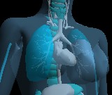
消化系统当前状态 | 降结肠和结肠脾区慢性炎症的可能  消化器官出现问题的可能性  肠内菌丛失调。消化道疾病 (传输紊乱)  消化道疾病（传输紊乱） | 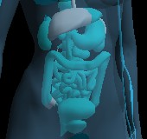
免疫系统当前状态 | 由免疫力下降而增高的感染病症风险  T淋巴细胞流通性降低  B淋巴细胞及免疫球蛋白的减少  [ -37 ] 胸腺
泌尿生殖系统和肾脏当前状态 | 肾结石或过滤性降低的风险： | 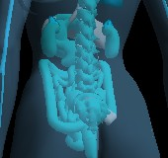
骨骼系统当前状态 | 脊椎阻滞和骨骼疼痛的可能性  由于骶骨关节错位导致脊椎阻滞而引起的腰痛  左臂的神经肌肉过分兴奋的风险  右臂的神经肌肉过分兴奋的风险  引起偏头痛的颈部关节症的可能性  肌肉病变 | 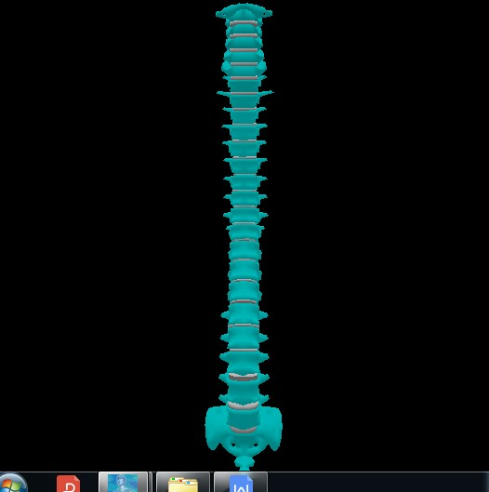
循环系统当前状态 | 下肢循环失调的可能性 | 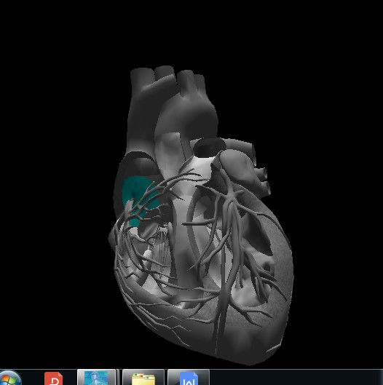
内分泌系统当前状态 | 由于心理或情绪问题引起的垂体机能不良的可能性  减少雌激素及增加黄体酮  胰岛素分泌不足
神经系统当前状态 | 不安·忧郁状态的可能性  睡眠紊乱的风险（皮质醇） | 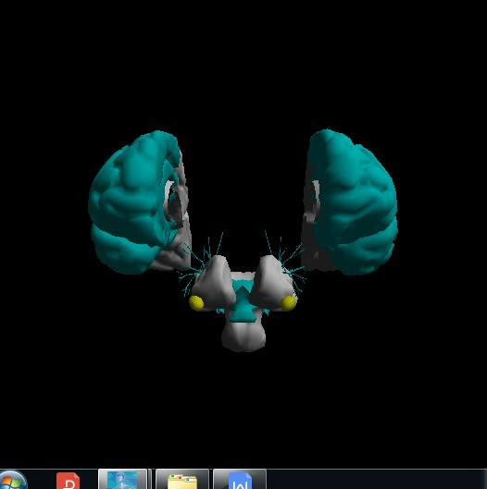
自由基水平  （标准值：N<=+10） | 间质的 ONOOH = 10  间质的 NO = 15  间质的 H2O2 = 0  间质的 O2- = 0  间质的 OH- = 15 | 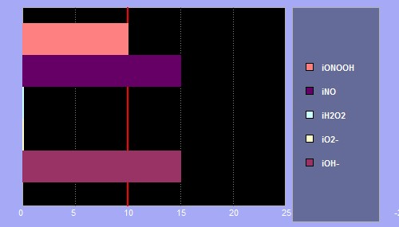
过敏当前状态 | 消化过敏的可能性
内环境和基础代谢  状况 | 慢性衰弱  压抑状态，易怒，头痛,偏头痛  头痛,偏头痛  毛细血管脆弱的可能  可能因缺乏体力. 生命力而造成的平衡失调  缺铁性贫血
感染当前状态
皮肤系统当前状态 | 皮肤疾病  与內分泌障碍有关的皮肤病的风险  低钙血症或低镁血症引起的皮肤疾病 | 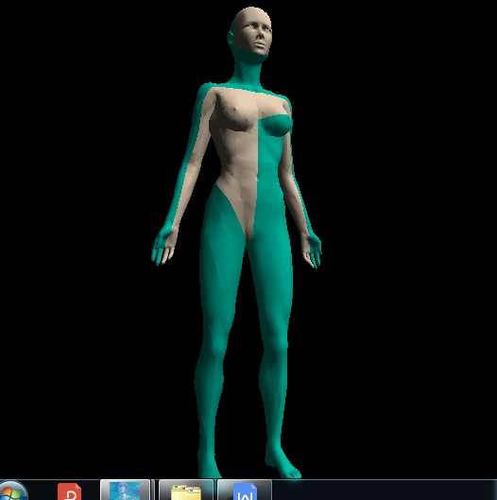
耳鼻喉当前状态 | 可能出现耳、鼻、喉慢性炎症 | 
生化指标扫描结果
间质的离子分析  （标准值：-5>N<+5） | 间质的钠: 5  间质的钾: 5  间质的氯: 5  间质的镁: 5  间质的钙: -5  间质的磷酸盐: 5  间质的铁: -5 |  | 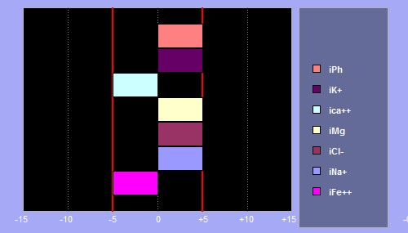
酸碱平衡  （标准值：N对应值） | 间质pH = 7.37  iHCO3- = 20.18 mEq/l  iPCO2 = 36.20 mmHg  iPO2 = 91.89 mmHg  [H+] = 43.05 nM/L  SBE = -6.00  iSO2 = 98.00 |  | 7.29 > N < 7.37  22 > N < 26  41 > N < 51  80.5 > N < 88.5  42.6 > N < 51.3  -2 > N < +2  N = 98%
神经递质  （标准值：-10>N<+10） | 间质的5-羟色胺 = -15  间质的多巴胺 = 20  间质的儿茶酚胺 = -20  间质的乙酰胆碱 = 10 |  | 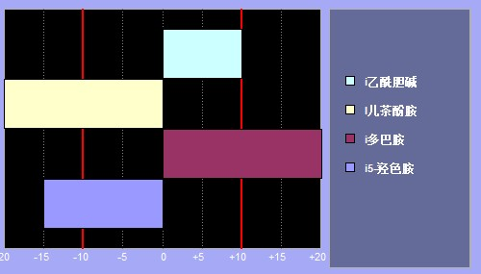
激素水平  （标准值：-20>N<+20） | 间质的促甲状腺激素 = 10, 间质的促卵泡激素 = 23  间质的脱氢表雄酮 = 20, 间质的皮质醇 = -20  间质的醛固酮 = 4, 间质的胰岛素 = -21  间质的肾上腺髓质激素 = -40  间质的甲状旁腺激素 = -10, 间质的甲状腺素 = -10  间质的抗利尿激素 = -37, 间质的促肾上腺皮质激素 = 20 |  | 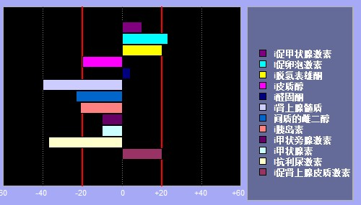
生化相对指标  （标准值：-5>N<+5） | 间质的甘油三酯 = 0  间质的谷草转氨酶/谷丙转氨酶 = 0  间质的碱性磷酸酶和GGT = 0  间质的葡萄糖 = 0  间质的低密度脂蛋白 = 0 |  | 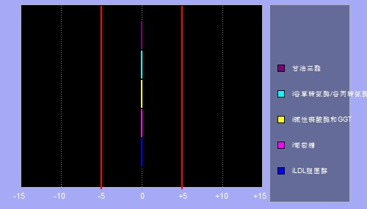
体脂检测结果 | 生活方式: 久坐型 正常体重  身高: 1.57 m 体重: 60.00 kg  体重下限 44.37 kg  体重上限 61.62 kg  理想体重 53.00 kg  BMI（基础代谢）: 24.34  瘦重(去脂重): 44.96 kg  体脂重量 : 15.04 kg |  | 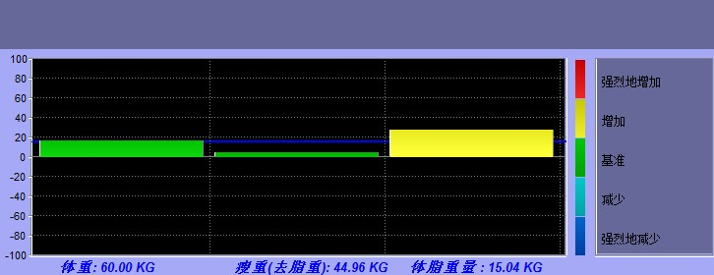

各脏器生物活性状态
参考值（标准值：-20> N <+20）
[ -21 ] 十二指肠区域  [ 0 ] 支气管区域  [ -30 ] 左肺上叶区域  [ -26 ] 右肺上叶区域  [ -29 ] 升结肠区域  [ -49 ] 左上颌窦区域  [ -52 ] 右上颌窦区域  [ -51 ] 右眼和泪腺区域  [ -56 ] 左眼和泪腺区域  [ -37 ] 胸腺  [ -34 ] 左横隔膜神经区  [ -30 ] 右横隔膜神经区域  [ -21 ] 胃区域  [ -27 ] 胆囊区域  [ 0 ] 左唾液腺  [ 0 ] 右侧上颌牙齿区域  [ 0 ] 左侧下颌牙齿区域  [ 0 ] 右唾液腺  [ -35 ] 左膝区域 (腿部血管的放射敏感性)  [ -29 ] 右膝区域 (腿部血管的放射敏感性)  [ -19 ] 胸部左侧区域  [ -33 ] 左侧额叶皮层  [ -44 ] 右侧额叶皮层  [ -27 ] 前列腺/子宫区域  [ -45 ] 膀胱区域  [ -45 ] 左睾丸/卵巢区域  [ -6 ] 左肺下叶区域  [ -28 ] 右肺中叶区域  [ -35 ] 降结肠区域  [ -51 ] 右侧鼻隐窝及鼻子区域  [ -58 ] 左侧鼻隐窝及鼻子区域  [ -26 ] 左肝叶及胆管区域  [ -16 ] 食道下段  [ -31 ] 胰腺区域  [ -21 ] 结肠肝区  [ -35 ] 左肾及输尿管区域  [ -29 ] 右肾及输尿管区域  [ -18 ] 胸部右侧区域  [ -26 ] 左卵巢区域  [ -26 ] 右卵巢区域  [ -45 ] 直肠区域  [ -20 ] 脾脏区域  [ -12 ] 心脏区域  [ -35 ] 乙状结肠区域 | [ -26 ] 盲肠和阑尾区域  [ -27 ] 右肺中叶区域  [ -28 ] 小肠区域  [ 0 ] 气管附近  [ -58 ] 左耳区域  [ -50 ] 右耳区域  [ 0 ] 左侧颈部区域  [ 0 ] 右侧颈部区域  [ -50 ] 甲状腺区域  [ -35 ] 左大腿神经肌梭  [ -29 ] 右侧大腿神经肌梭  [ -35 ] 左腿神经肌梭  [ -29 ] 右腿神经肌梭  [ -38 ] 左手神经肌梭  [ -33 ] 右手神经肌梭  [ -38 ] 左上臂神经肌梭  [ -33 ] 右侧上臂神经肌索  [ -38 ] 左前臂神经肌梭  [ -33 ] 右侧前臂神经肌梭  [ -35 ] 左脚神经肌梭  [ -29 ] 右脚神经肌梭  [ -54 ] 右肾髓区域  [ -59 ] 左肾髓区域  [ -52 ] 颞叶及左侧边缘系统区域  [ -50 ] 右颈动脉  [ -55 ] 左颈动脉  [ -44 ] 颞叶及右侧边缘系统区域  [ -53 ] 垂体区域  [ -37 ] 下丘脑区域  [ -28 ] 丘脑  [ -35 ] 甲状腺右叶区域  [ -35 ] 甲状腺左叶区域  [ -44 ] 右颅骨脉管  [ -33 ] 左颅骨脉管  [ -24 ] 上腔静脉  [ -18 ] 大动脉  [ -24 ] 右心室  [ -6 ] 左心室  [ 19 ] 冠状动脉  [ -18 ] 肝右页  [ 0 ] 食道上段  [ -31 ] 右肾上腺皮质的区域  [ -31 ] 左肾上腺皮质的区域 | [ -35 ] 结肠脾区  [ -25 ] 心肺循环  [ -25 ] 骨骼系统  [ -28 ] 门脉循环  [ -44 ] 右边缘系统 (海马体)  [ -52 ] 左边缘系统(海马体)  [ 44 ] 右杏仁体  [ 52 ] 左杏仁体  [ -27 ] 下腔静脉  [ 10 ] 右前庭压力感受器  [ 10 ] 左前庭压力感受器  [ 10 ] 心肌  [ -54 ] C1  [ -54 ] C2  [ -54 ] C3  [ -52 ] C4  [ -43 ] C5  [ -40 ] C6  [ -40 ] C7  [ -13 ] C8  [ -34 ] Th1  [ -23 ] Th2  [ -23 ] Th3  [ -25 ] Th4  [ -25 ] Th5  [ -25 ] Th6  [ -25 ] Th7  [ -25 ] Th8  [ -25 ] Th9  [ -25 ] Th10  [ -30 ] Th11  [ -30 ] Th12  [ -25 ] L1  [ -32 ] L2  [ -32 ] L3  [ -32 ] L4  [ -32 ] L5  [ -32 ] S1  [ -32 ] S2  [ -32 ] S3  [ -45 ] S4  [ -45 ] S5  [ -45 ] Co1

健康干预方案
限制的饮食 | 推荐推荐的食物
这些禁忌只是暂时的限制，到下一次检查时会因其发展而有不同的改变：根据体内酸  碱平衡，主要损伤风险和BMI决定饮食禁忌。  蔬菜  切碎的蔬菜色拉, 黄豆, 蔬菜原料, 栗子, 蒲公英  动物蛋白质  野味, 冷盘, 适量的动物蛋白和脂肪  乳制品  奶和乳制品  碳水化合物  甜食, 每天不超过30克食物纤维  脂肪  油炸食物, 初次冷轧植物油  饮料  酒精  油脂食物  杏仁, 巴西坚果, 椰子, 南瓜，芝麻,向日葵播种, 发芽的种子  药物  轻泻剂：盐酸去甲麻黄碱，消胆胺, 氢氧化铝, 类皮质激素, 铋, 高剂量氟, 高剂量二磷酸, 苯巴比妥米那, 肝磷脂  草本香料植物  苹果汁醋, 肉桂, 咖里粉, 姜  基本酪蛋白（一个月量）  动物奶，黄油，人造黄油（如果其包含奶或奶的成分） 鲜乳酪，干酪，乳酪甜点，酸乳酪、冰淇淋 和任何含奶的制品（蛋糕,甜面包,各类糖果） 巧克力，黑子巧克力等）用大米，椰子，杏仁奶代替奶. | 蔬菜  芦笋, 朝鲜蓟, 布鲁塞尔嫩芽菜, 洋葱, 番茄, 各种脱水蔬菜(鹰嘴豆,扁豆,赤小豆), 卷心菜  动物蛋白质  鸡蛋, 鸡蛋白, 鱼类  碳水化合物  合理摄入量（不超过每天摄入量的10％）, 米  脂肪  不饱和脂肪酸：亚油酸( 杏仁,胡桃, 鳄梨), γ亚麻酸(夜报春花和琉璃苣), 亚麻酸（鱼油和油鱼）  饮料  咖啡, 酒精特别是有可替代的疗法  油脂食物  榛子  水果  杏, 李子, 克莱门氏小柑橘, 香蕉  草药  罗勒, 芝麻, 大蒜

微量元素 | 烹调方法
维生素B5, 维生素C, , , 铜, 铬, 锰, 锌, 维生素B6, 维生素B2, 锂, 维生素 A, 维生素E, 硒, 补充Ω3  追踪原理  锰 - 钴 ,硫磺 ,镁  草药治疗  贯叶连翘 | 蒸是首选的烹调方法。  烹调时注意：使用橄榄油，花生油或棕榈油，但不要让油冒烟。为改善类胡萝卜素的消化，先烹调胡萝卜，西红柿，  花椰菜和菠菜， 然后再加入橄榄油或菜籽油。  烹调鱼类时，先用柠檬汁，葡萄酒或油浸泡，然后再装盘蒸或煮。  千万不要把肉烤或烧焦或是扔掉肉汤。

体重指数及相关建议 | 饮食搭配建议
体重指数及相关建议  BMI（基础代谢）: 24.34  理想体重 53.00 kg  瘦重(去脂重): 4%  体脂重量 : 27%  建议每日总卡路里 2230  你必须保持体重，减少多糖并改用单糖，同时开始 参加体育锻炼，适度增加到每天至少20分钟 每周至少参加两次体育锻炼. | 饮食搭配建议  肉类-马铃薯  肉类-蔬菜（利于酸碱平衡）  肉类-谷类-水果（理想的互补性）  各种水果和蔬菜（植物微量营养素的协同作用）
饮食建议

饮食建议
减少食盐，酒，糖，避免烧烤类食物和过分烹调或烧焦的食物，熏制的动物蛋白质（肉类，鱼类，家禽），
避免油炸的食物和不要重复使用烹调油。
你的全部日常卡路里应该按以下构成：
10 - 15% 动物和蔬菜蛋白质
30 - 35 % 脂肪
50 - 55% 糖类 其中10％是
每天30 到40 g食物纤维
平衡膳食必须包括所有这些物质,必须补充维生素和微量元素 水是平衡膳食的重要补充。 推荐的水取决于它的酸碱值:pH值酸性 .
你应当“早吃饱，午吃好，晚吃少”。.
避免使用微波炉。 食用番茄和番茄制品（番茄红素）配合橄榄油（增加有益的胆固醇） 但不推荐葵花油。.
新鲜番茄中的30倍 同时推荐饮用绿茶（每天1升）， 新鲜水果和蔬菜（推荐量为400-600克/天） 大豆和黑芝麻.
亚麻仁和胡桃中，鱼油中也有。 Ω3推荐量为 700毫克/天.
吃生蒜（熟了会破坏蒜的烯丙基硫化物从而破坏其抗癌成分） 吃鱼油,橄榄油(克里特岛人饮食)亚麻荠油和油菜籽油。 （理想的食用油是 2/3橄榄油+1/3亚麻荠油或油菜籽油。）.
复合原花色素低聚体（CPO)是强力抗氧化剂。 他们防止LDL胆固醇氧化，从而预防粥样斑块的形成。 他们能去除吸烟产生的自由基。 他们能改善动脉，静脉，毛细管循环。他们存在于松树皮，葡萄皮和籽， 绿茶，蓝莓，银杏叶片，柑橘类的水果，大豆和花生的红皮中。 建议每天补充150 to 300毫克。

经络调理方案

失调的经络 | 图谱
图片重要数据桌面截图  足太阳膀胱经络系统  足太阳膀胱失调及相关症状：  头痛同时颈部僵硬、鼻塞、眼疼、经常流泪、腘窝疼痛，小腿功能障碍。尿潴留、遗尿、沿经络的经路疼痛如背部、颈后部、腰部及下肢。 | 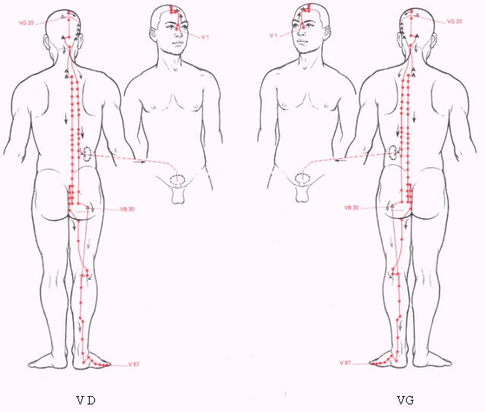
图片重要数据桌面截图  足少阳胆经络系统  足少阳胆经失调及相关症状：  口苦、头晕、头痛、上颌骨下疼痛、眼外眦疼痛、下肢疼痛、时冷时热的感觉、听力下降、耳鸣。 | 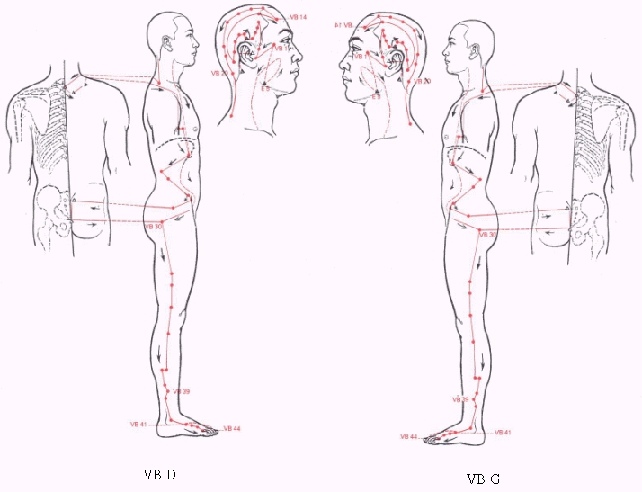

建议进一步的检查 | 考虑作进一步的检查
建议进一步的检查  - 实验室检验：  - 实验室检验：营养及食物科学  - 实验室检验：血清铁 | 考虑作进一步的检查  惯例检查：  - 骨骼的X线检测  - 结肠镜检查  - 实验室检验：  - 卵泡囊刺激激素(FSH)  - 黄体形成激素(LH)  - 乳腺激素  - 甲状腺刺激激素(TSH)  - 副甲状腺激素  - 成长激素

